Министерство науки и высшего образования Российской Федерации Федеральное государственное автономное образовательное учреждение высшего образования

**«Пермский национальный исследовательский политехнический университет»**

Электротехнический факультет

Кафедра «Информационные технологии и автоматизированные системы» направление подготовки: 09.03.04 – «Программная инженерия»

**Лабораторная работа.**

**«Сложные поиски»**

Выполнил студент гр. РИС-24-2б

Молочко Артём Анатольевич

Проверил:

Доц. Каф. ИТАС

Ольга Андреевна Полякова

(оценка) (подпись)

(дата)

г. Пермь, 2025

**Постановка задачи**

Реализовать два алгоритма поиска подстроки в строке: алгоритм Бойера-Мура-Хорспула и алгоритм Кнута-Морриса-Пратта.

**Алгоритм Бойера-Мура-Хорспула**

**Анализ задачи.**

**Функция ShiftTable:**

* **Назначение:** Создаёт таблицу сдвигов для символов шаблона.
* **Логика:**
  + Изначально все сдвиги инициализируются длиной шаблона (patLen).
  + Для каждого символа шаблона (кроме последнего) вычисляется сдвиг, равный расстоянию от этого символа до конца шаблона.

**Функция findPattern:**

* **Назначение:** Ищет подстроку (pat) в тексте (text) с использованием таблицы сдвигов.
* **Логика:**
  + Инициализируется таблица сдвигов с помощью функции ShiftTable.
  + Поиск начинается с начала текста (i = 0).
  + Сравнение символов шаблона и текста выполняется справа налево.
  + Если символы совпадают, проверяются предыдущие символы.
  + Если весь шаблон совпал, возвращается позиция начала подстроки.
  + Если символы не совпали, шаблон сдвигается на величину из таблицы сдвигов.

**Блок-схема**

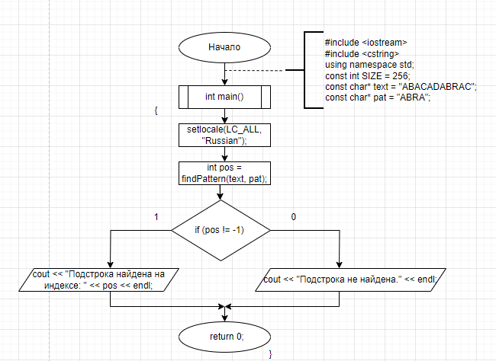

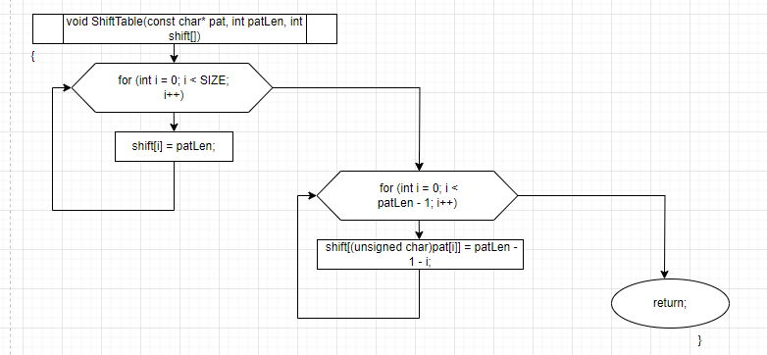

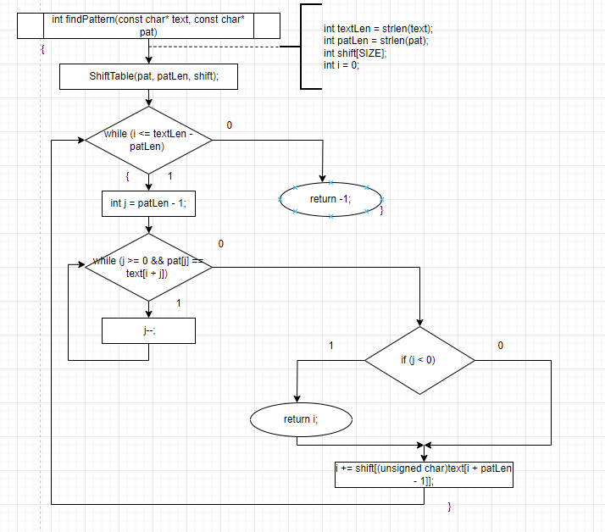

**Код программы**

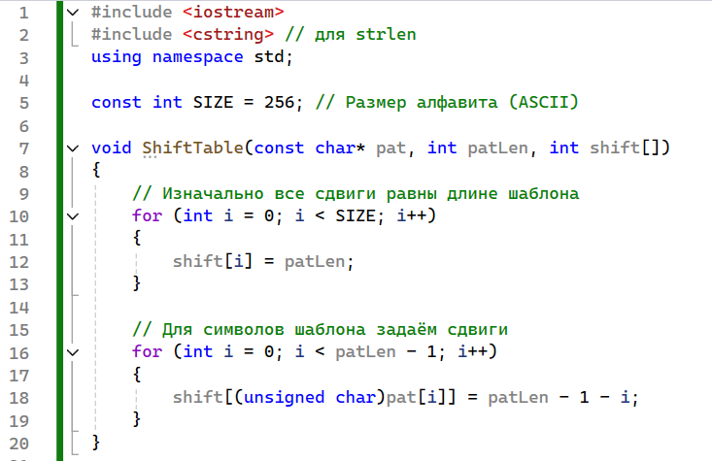 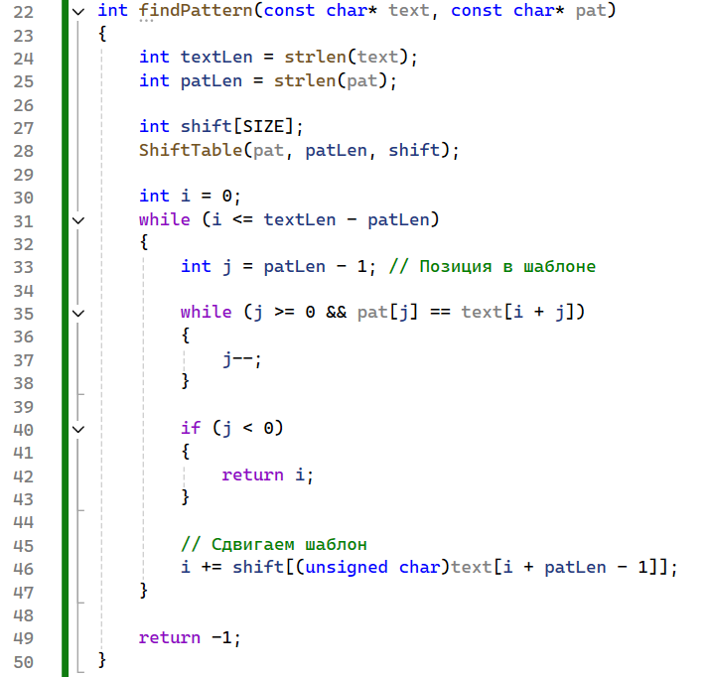

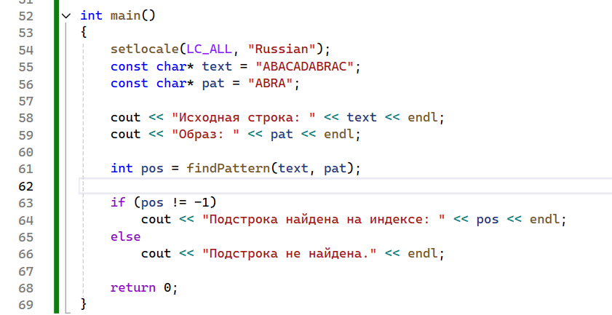 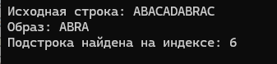

**Алгоритм Кнута-Морриса-Пратта**

**Анализ задачи**

**Функция Prefix:**

* **Назначение:** Вычисляет префикс-функцию для шаблона (pat).
* **Логика:**
  + Префикс-функция prefix[i] хранит длину наибольшего собственного префикса шаблона, который совпадает с суффиксом подстроки.
  + Используется для оптимизации сдвига шаблона при несовпадении символов.

**Функция findKMP:**

* **Назначение:** Ищет подстроку (pat) в тексте (text) с использованием префикс-функции.
* **Логика:**
  + Инициализируется префикс-функция с помощью функции Prefix.
  + Поиск начинается с начала текста (i = 0) и шаблона (j = 0).
  + Сравнение символов выполняется слева направо.
  + Если символы совпадают, двигаемся дальше.
  + Если весь шаблон совпал, возвращается позиция начала подстроки.
  + Если символы не совпали, используется префикс-функция для сдвига шаблона.

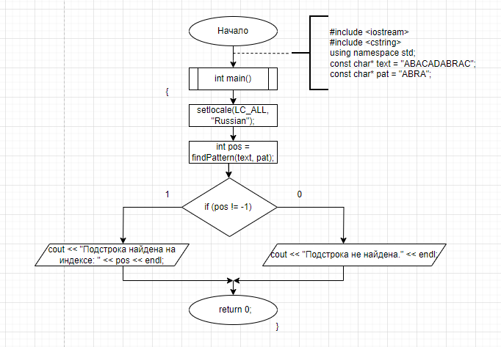**Блок-схема**

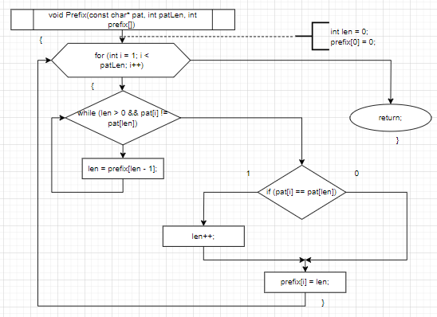

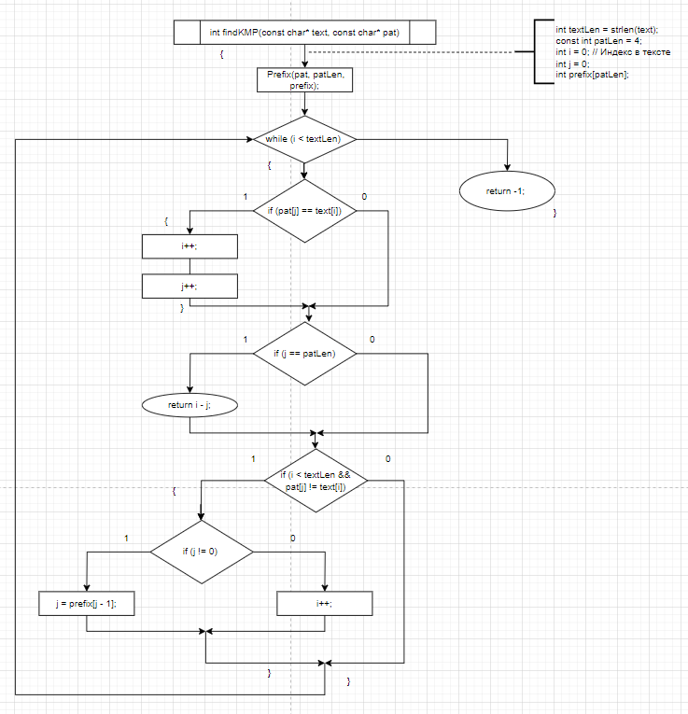

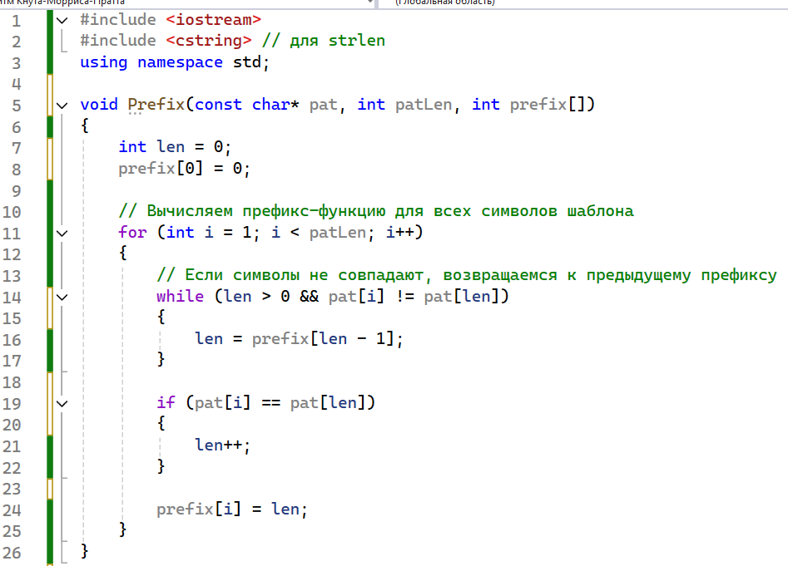**Код программы**

